Analisi Matematica - Corsi A , B , R

Prova scritta del 12.09.08 - Soluzioni

1.

Integrando per parti, si ottiene :

2 logx - 2 .

Nel nuovo integrale si pone = t e dunque x = t² – 4 , dx = 2 t dt :

= 2.

2.

La funzione è dispari e dunque possiamo limitarci a studiarla per le x positive. I risultati successivi si riferiscono a questa limitazione.
La funzione può essere riscritta nella forma

.

C.E. x > 0

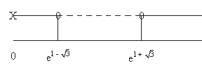
SGN

LIM per x → 0 f ( x ) → +∞ as. verticale
per x → +∞ f ( x ) → 0 as. orizzontale.

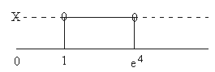
DRV f ’ ( x ) =

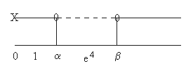
DRV ² f “ ( x ) =

GRAFICO

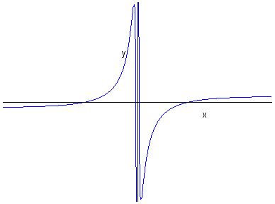

Sia per x → 0 che per x → +∞ risulta f ( x ) ≈ log²x / x > 1 / x .
Entrambi gli integrali divergono.

3.

Il polinomio caratteristico k² – 2 k – 2 ha radici complesse 1 ± i , a cui corrisponde per l’equazione omogenea una base di soluzioni data dalle funzioni e^{x} cosx , e^{x} senx .
Per trovare una soluzione particolare dell’equazione completa, passiamo in campo complesso sostituendo il termine noto con e^{2ix} . Cerchiamo una soluzione particolare (complessa) nella forma A e^{2ix} . Sostituendo nell’equazione, si trova che deve essere A = ( - 1 + i ) / 4 . Una soluzione particolare reale si trova prendendo la parte immaginaria della soluzione complessa così trovata, cioè ( cos 2x – sen 2x ) / 4.
In definitiva dunque l’integrale generale dell’equazione è dato da :

y ( x ) = c₁ e^{x} cosx + c₂ e^{x} senx + ( cos 2x – sen 2x ) / 4.

Imponendo le condizioni iniziali, si trova che deve essere

c₁ + ¼ = 0 , c₁ + c₂ – ½ = 0

cioè

c₁ = - ¼ , c₂ = ¾ .

4.

Applicando il criterio della radice o quello del rapporto, si trova il limite | x | .
Dunque :

se | x | < 1 la serie converge
se | x | > 1 la serie non converge.

Per x = 1 , a_{n} ≈ 1 / n e la serie diverge.
Per x = -1 , si ottiene una serie a segno alterno che converge per il teorema di Leibniz. Infatti in questo caso si ha

a_{n} = ( -1 )^{n} .

Il termine tende a zero decrescendo; per provare la decrescenza si può considerare la funzione f ( x ) = e osservare che la sua derivata è negativa per x sufficientemente grande ( il denominatore è positivo, il numeratore tende a -∞ per x → +∞ ).

